1. **Приветствие:**

Здравствуй правая рука, (протягиваем правую руку, раскрытой ладонью по направлению к ребенку. Ребенок кладет свою ладошку на вашу ладонь)

Здравствуй левая рука (накрываем левой ладонью правую ладошку ребенка. Ребенок накрывает своей ладошкой вашу. Получается, как будто башенка из ваших и его ладоней)

Здравствуй друг, здравствуй друг (покачиваем нашу «башенку» вверх-вниз очень бережно)

Здравствуй дружный весь наш круг (беремся за руки, образуя круг)

Я дала руку - ребенок называет свое имя,

А (имя ребенка) дал руку – называете свое имя

1. **Твое настроение:** очень коротко рассказываете про свои чувства в данный момент, почему они такие (например, сейчас я радуюсь (злюсь, волнуюсь, удивляюсь, у меня отличное настроение, потому что…). Если у ребенка плохое настроение: «Надеюсь, что твое настроение станет лучше, после нашей игры, или «Как ты думаешь, что бы могло улучшить твое настроение? – уходить в долгую дискуссию не стоит, но выслушать ребенка – необходимо! (3 мин).

**Сегодня наше игровое занятие посвящено празднику Победы.**

75 лет назад, 9 мая 1945 года закончилась война. Этот Великий день называют Днем Победы, и каждый год в этот день мы вспоминаем годы войны и чтим память героев.

Это была страшная, жестокая, голодная война, которая принесла много горя и страданий нашему народу. Она длилась долгих четыре года. Людям приходилось осваивать новые навыки и становиться летчиками, пехотинцами, танкистами, радистами, разведчиками, моряками.

1. **Игра с мячом:** (развитие мышления, сообразительности) взрослый называет вид военной техники, ребенок – военную профессию. Например, пушка – артиллерист, самолет – летчик, корабль – моряк, автомат – пехотинец, рация – радист, мина – сапер и т.д.
2. **Игра «Лабиринт»** (развитие внимания). Первыми врагов встретили пограничники.Найди дорогу, которая приведет пограничника к заставе.

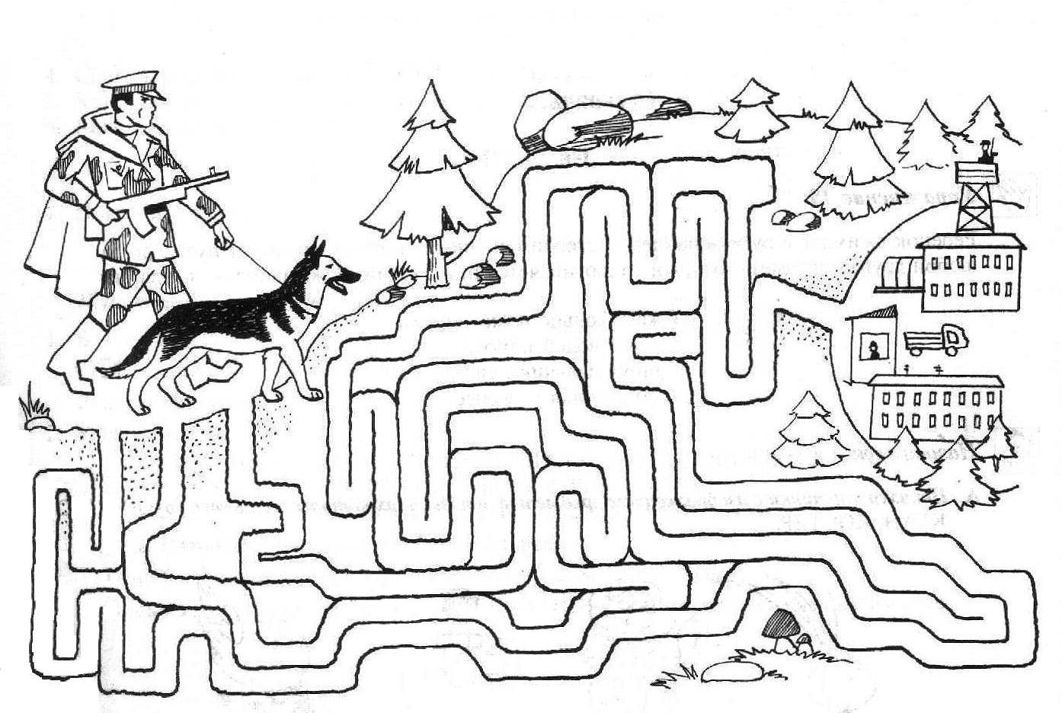

1. **Зашифрованная сказка** (развитие сообразительности**).**

Во время войны наши шифровальщики делали все, чтобы важные сообщения не смогли прочитать враги. Я зашифровала сказку. Внимательно послушай и постарайся догадаться, что это за сказка.

(Взрослый читает, произнося лишь ту часть слов, которая осталась, делая паузу между слогами).

«Жи.. бы., де.. и ба.. . И бы., у ни.. Ку.. Ря.. . Сне.. Ку.. Ря.. я.., но не про.., а зо.. . Де.. би.. би.. не ра.. . Ба.. би.. би.. не ра.. . Мы., бе.., хво.. ма.., я., упа.. и ра.. . Де.. пла.., ба.. пла.., а Ку.. ку.. . Не пла.., ба.., не пла.., де.., я сне., ва.. я.., не зо.., а про...

Как называется сказка? *(«Курочка Ряба».)*

**6.Физкультминутка (логоритмика).** Пришло время немного подвигаться

За высокими горами (руки поднимаем вверх)

За широкими долами (руки разводят широко в стороны)

На границе у реки (плавные движения кистями перед собой)

Дозором воины шли (маршируют на месте)

Очень сильные (сгибают руки в локтях, сжимают кулаки)

Очень зоркие (ладонь к глазам, смотрят по сторонам)

Землю родную любили (разводят руки в стороны, обнимают себя)

Свой народ освободили (руки вверх, «Ура»).

**7. Кого не хватает?** (развитие мышления) Командиры разрабатывали планы боевых действий. Принимать решения им помогали знания и умение анализировать. Внимательно посмотри на картинку, найди закономерность и назови, кого не хватает в пустых окошках.

|  |  |  |  |
| --- | --- | --- | --- |
| Учебно-методический материал по обучению грамоте (старшая группа ... | Учебно-методический материал по обучению грамоте (старшая группа ... | https://nsportal.ru/sites/default/files/2019/02/24/image_1_3.jpg | https://nsportal.ru/sites/default/files/2019/02/24/image_2_1.jpg |
| Учебно-методический материал по обучению грамоте (старшая группа ... | https://nsportal.ru/sites/default/files/2019/02/24/image_1_3.jpg | https://nsportal.ru/sites/default/files/2019/02/24/image_2_1.jpg |  |
| https://nsportal.ru/sites/default/files/2019/02/24/image_1_3.jpg | https://nsportal.ru/sites/default/files/2019/02/24/image_2_1.jpg |  | Учебно-методический материал по обучению грамоте (старшая группа ... |
| https://nsportal.ru/sites/default/files/2019/02/24/image_2_1.jpg | Учебно-методический материал по обучению грамоте (старшая группа ... | Учебно-методический материал по обучению грамоте (старшая группа ... |  |

8. **Запомни картинку.** (развитие памяти) Разведчики добывали важную информацию. Для того, чтобы запомнить и передать все до мелочей своему командиру, нужна была хорошая память. Посмотри на картинку (10 сек.) Постарайся запомнить все, что на ней нарисовано. (Через 10 сек картинку убираем).

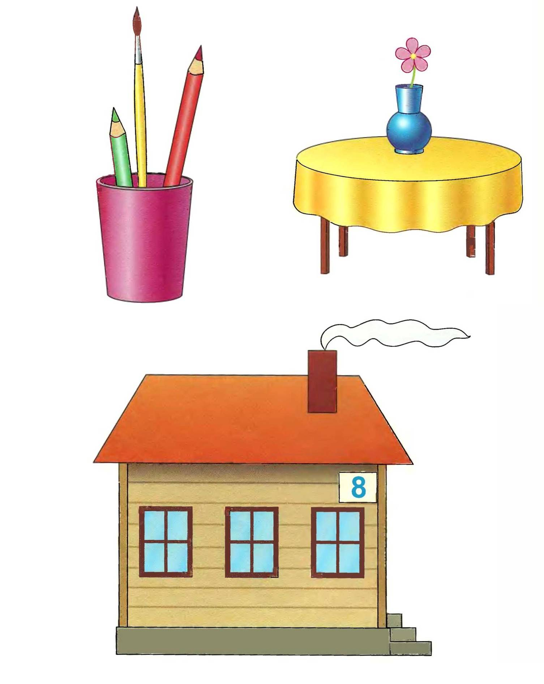

А теперь ответь на вопросы: сколько окон у домика? сколько ступенек? Какой формы стол? Что стоит на столе? Сколько цветов в вазе? Какого цвета скатерть на столе? Назови номер дома. Сколько карандашей в стакане? Какого цвета карандаши? Какого цвета стакан? Назови номер дома.

**9. Пальчиковая гимнастика.**   
Эти пальцы — все бойцы,   
Удалые молодцы!   
(показываем пальчики с двух сторон)   
Два — больших и крепких малых   
И солдат в бою бывалых,   
(соединяем ладошки вместе, и попеременно хлопаем называемые пальчиками друг об друга),   
Два гвардейца-храбреца,   
Два — сметливых молодца,   
Два — героя безымянных,   
Но в работе очень рьяных,   
Два мизинца — коротышки   
Очень славные мальчишки!   
Один, два, четыре пять-   
Будем молодцев считать   
(два раза. Считаем пальцы на каждой руке)   
Пальцы дружно встали в ряд-   
Десять крепеньких солдат.   
(поставить все пальцы на стол)

10. Графический диктант Танк. На листе поставьте точку, отступив 3 клетки от верхнего края и 3 от левого края листа.

**Инструкция для детей:** Поставь карандаш на точку

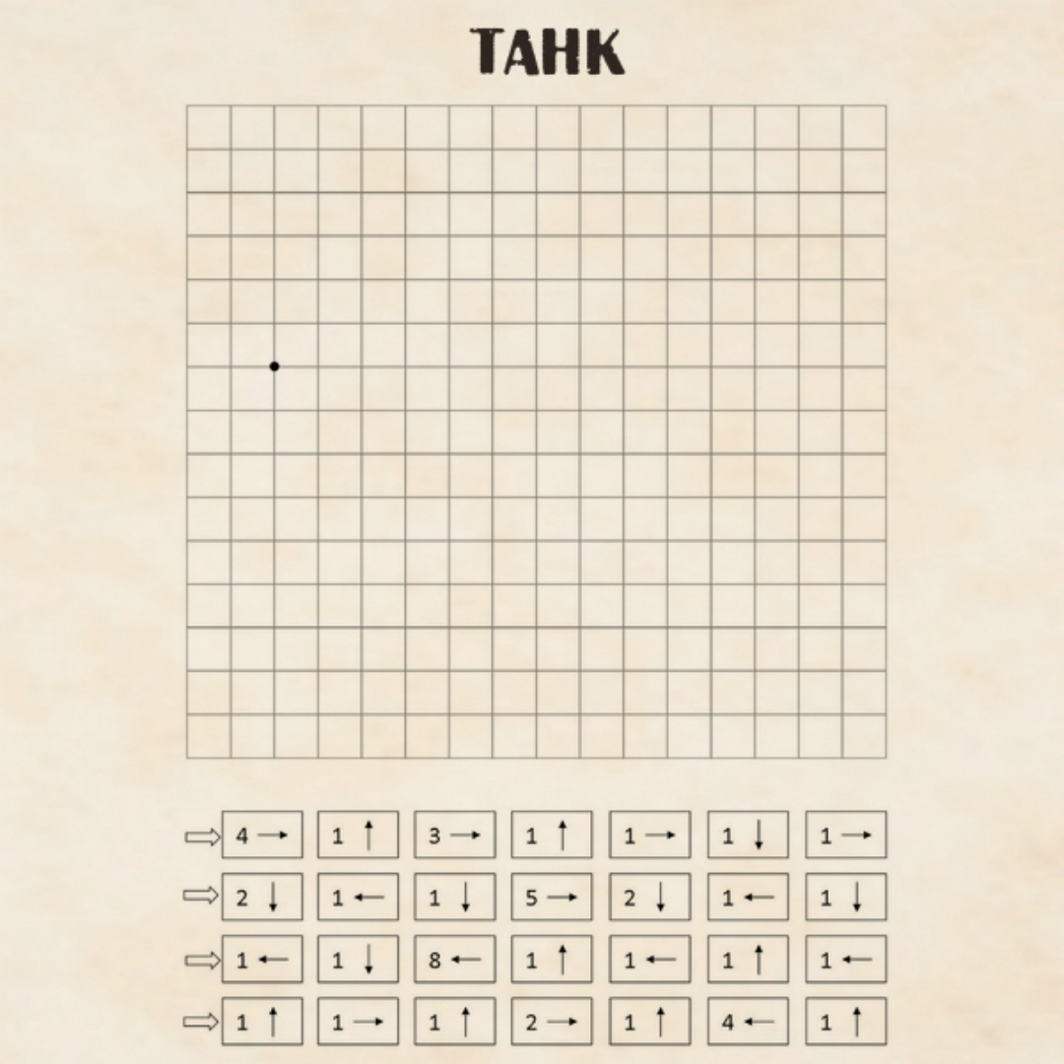

Танковые войска наносили сокрушительные удары по вражеским позициям. Наш знаменитый Т-34 признан лучшей боевой машиной Второй мировой войны.

Наше занятие подошло к концу. Расскажи, что тебе понравилось больше всего? Что было трудно?